Совет муниципального  района «Усть-Цилемский»  Республики Коми |  | 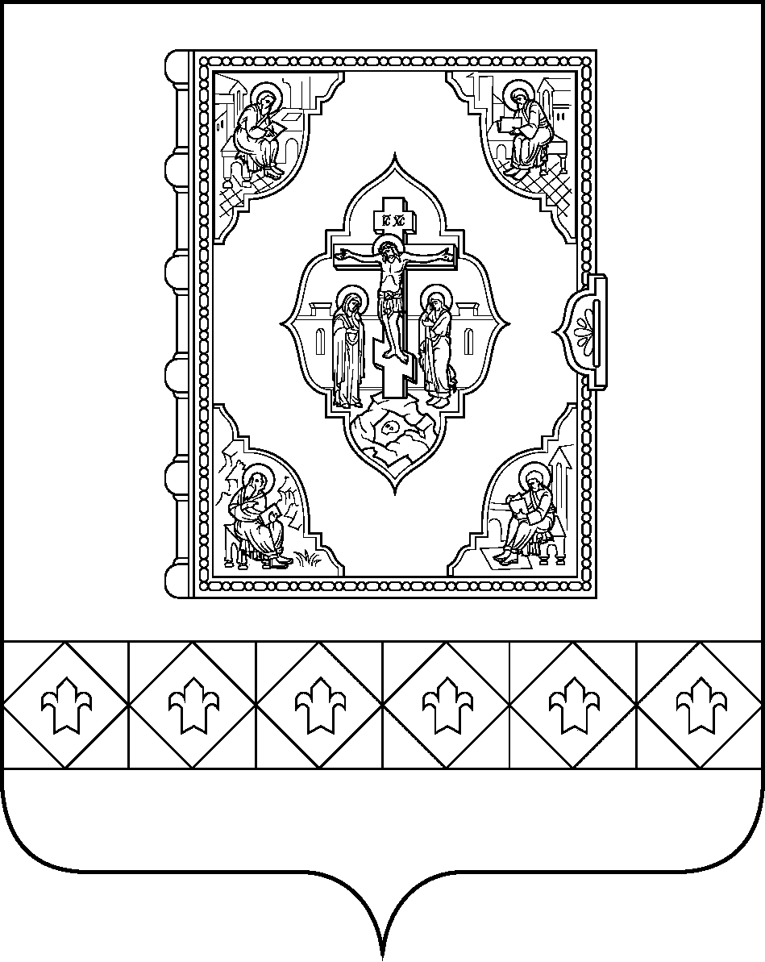 |  |  | Коми Республикаса «Чилимдiн» муниципальнöй  районлöн сöвет

РЕШЕНИЕ

ПОМШУÖМ

от 22 декабря 2022 г. № 06-17/153

с. Усть-Цильма Республики Коми
 | Об утверждении генерального плана сельского поселения «Новый Бор» Усть-Цилемского района Республики Коми
В целях создания условий для устойчивого развития сельского поселения «Новый Бор», в соответствии с Градостроительным кодексом Российской Федерации, Федеральным законом от 06.10.2003 № 131-ФЗ «Об общих принципах организации местного самоуправления в Российской Федерации», протоколами общественных обсуждений, заключением о результатах общественных обсуждений

Совет муниципального района «Усть-Цилемский» решил:

1. Утвердить генеральный план сельского поселения «Новый Бор» Усть-Цилемского района Республики Коми.
2. Признать утратившим силу решение Совета сельского поселения «Новый Бор» от 22.11.2013 № 3-9/4 «Об утверждении генерального плана муниципального образования сельского поселения «Новый Бор».
3. Решение вступает в силу со дня официального опубликования.

Председатель Совета муниципального района П. А. Дуркин
«Усть-Цилемский»

Глава муниципального района «Усть-Цилемский» -
руководитель администрации Н. М. Канев

